Казан шәһәре Совет районының  «65 нче катнаш тордэге балалар бакчасы» муниципаль автономияле мәктәпкәчә елеем учреждениесе  420071, Мира ур., 50  Тел. /факс: 234-15-45 | 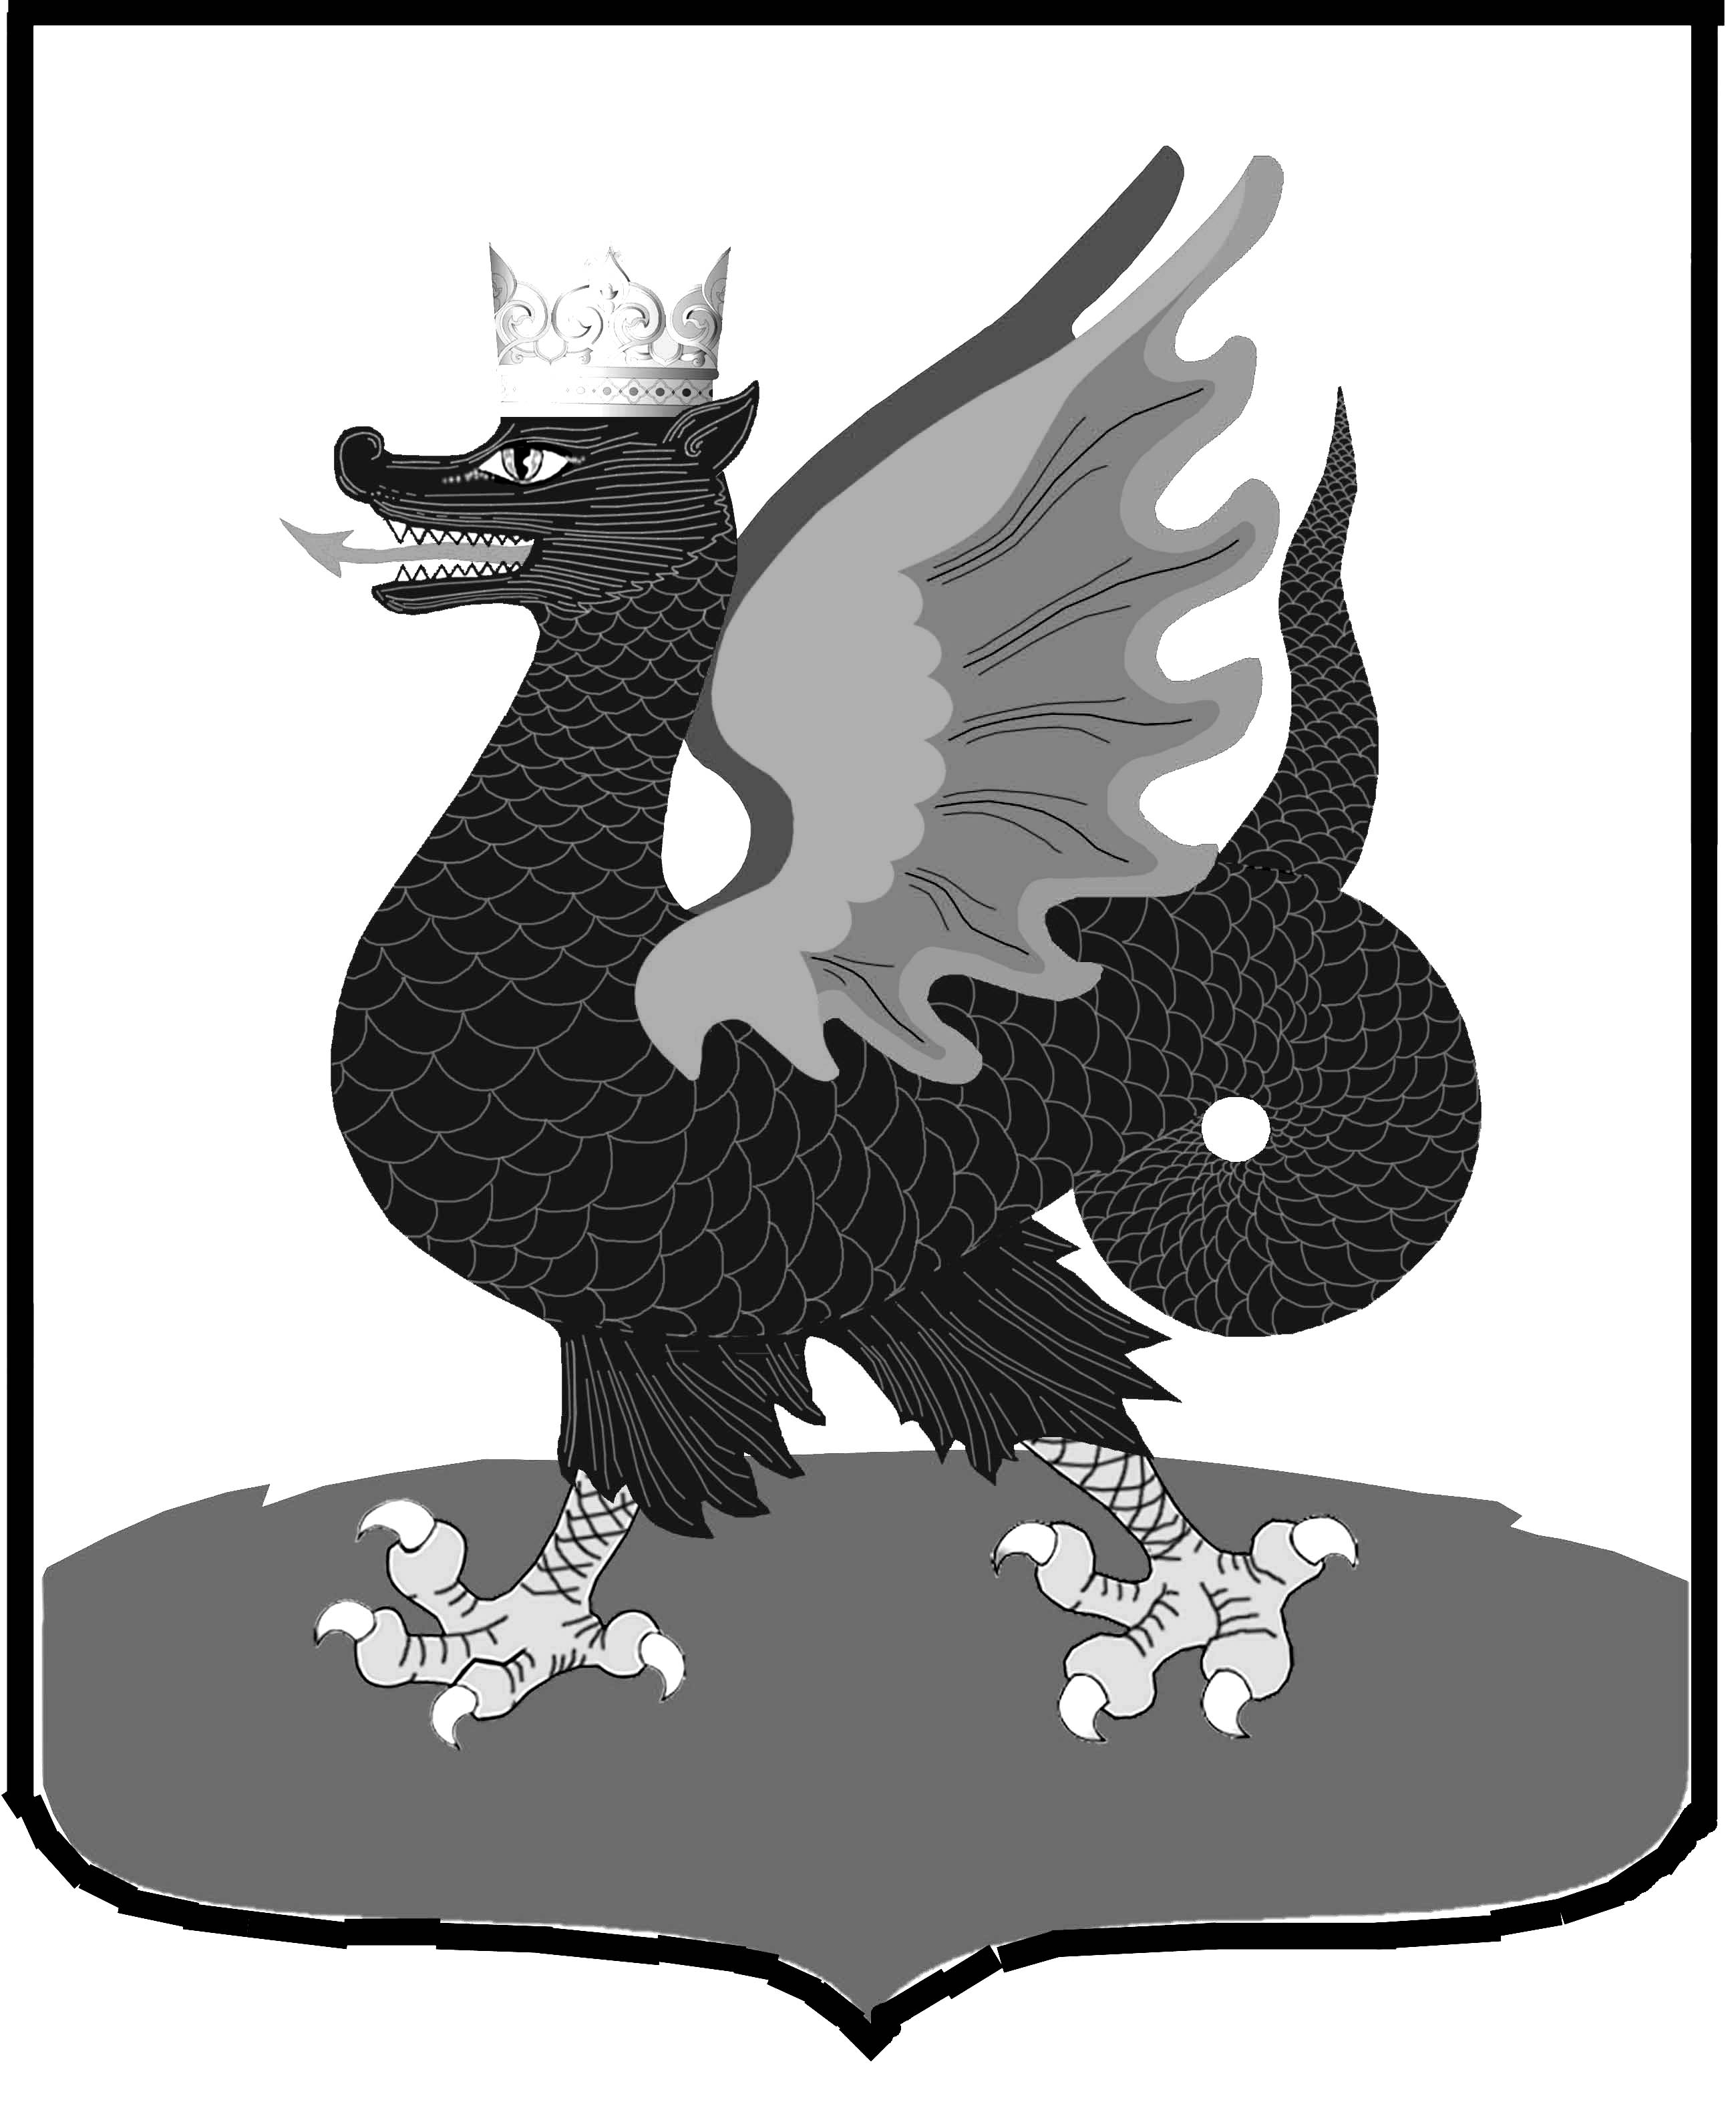 | Муниципальное автономное дошкольное образовательное учреждение «Детский сад № 65 комбинированного вида»  Советского района г.Казани  420071, ул. Мира, 50  Тел. /факс: 234-15-45  e-mail: gaynetdinova.1972@mail.ru
Выписка из книги приказов об отчислении в 2019 – 2020 уч.году

Дата | Реквизиты приказа | Возрастная группа | Количество отчисленных детей из группы
12.09.19г | 6-д | средняя | 1
19.09.19г | 9-д | младшая | 1
03.10.19г | 14-д | средняя | 1
04.10.19г | 15-д | старшая | 1
29.11.19г | 22-д | младшая | 1
06.12.19г | 23-д | старшая | 1
24.12.19г | 24-д | старшая | 1
24.12.19г | 24-д | младшая | 2
30.12.19г | 26-д | старшая | 1
28.02.20г | 30-д | младшая | 1
31.03.20г | 31-д | старшая | 1
30.04.20г | 32-д | подготовительная | 1
12.05.20г | 33-д | подготовительная | 23
15.05.20г | 35-д | подготовительная | 10
29.05.20г | 36-д | подготовительная | 21
30.06.20г | 38-д | подготовительная | 8
30.07.20г | 42-д | подготовительная | 7
06.08.20г | 44-д | подготовительная | 2
18.08.20г | 48-д | старшая | 1
25.08.20г | 52-д | средняя | 2
28.08.20г | 53-д | подготовительная | 16

